## omniverse注册下载

<https://www.nvidia.cn/omniverse/>

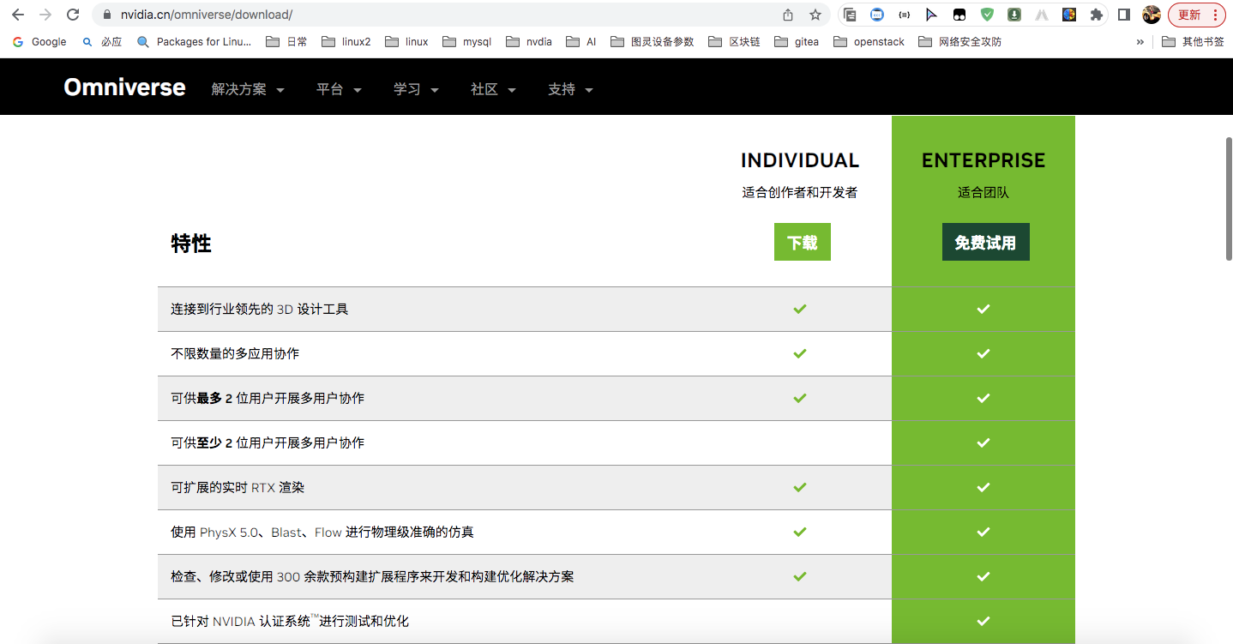

下载INDIVIDUAL个人版

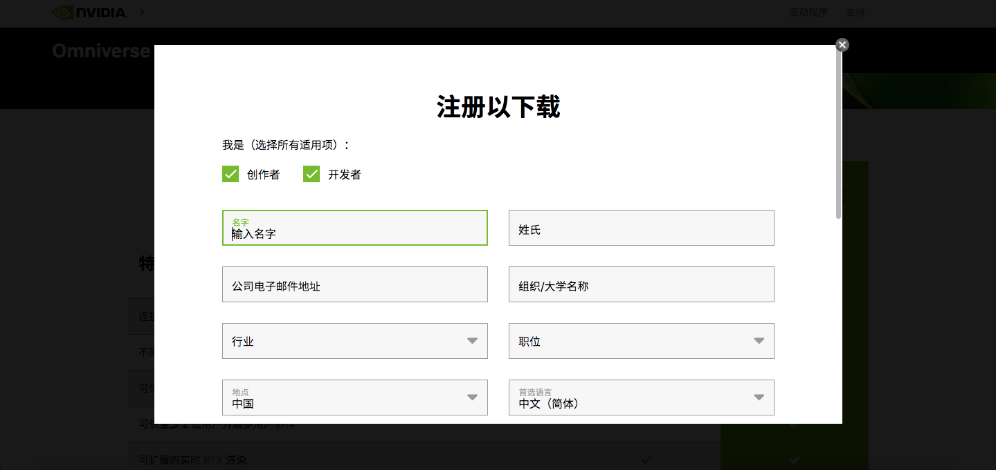

填写信息

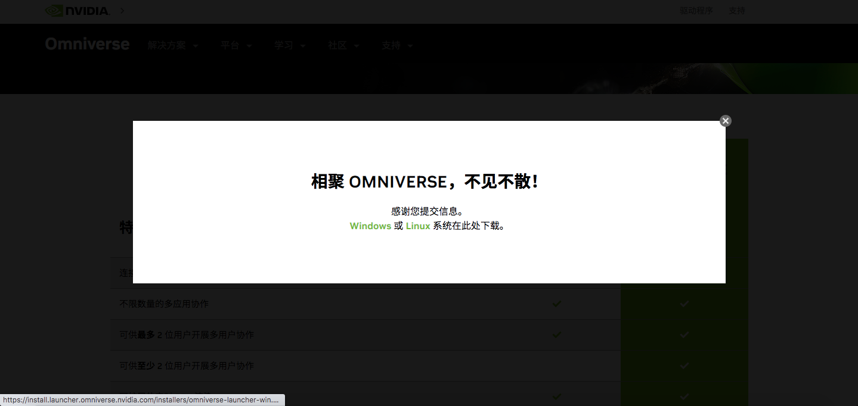

下载对应的omniverse版本